Popis služby G4 gsbVlozSoubor

Pro Společnost: | MV ČR
Dodavatel projektu: | ČP OZ s. p.
název projektu: | Integrovaný aplikační systém CMS 2.0 - eGon Service Bus

Obsah

1 Účel dokumentu 3
2 Účel služby 4
3 Základní informace o službě 4
4 Historie služby 4
5 Detailní popis služby 5
5.1 Zpracování služby 5
5.1.1 Obecné interní zpracování 5
5.2 Věcná pravidla vztahující se ke zpracování služby 5
5.2.1 Zpracování na vstupu služby 5
5.2.2 Dostupnost a režim použití služby 5
5.2.3 Zpracování na výstupu služby 5
6 Žádost o službu 6
6.1 Vstupní údaje 6
6.1.1 ZadatelInfo 6
6.1.2 ZadostAgendaInfo 6
6.1.3 Zadost 6
6.2 Příklad volání 9
7 Odpověď 11
7.1 Výstupní údaje 11
7.1.1 OdpovedStatus 11
7.1.2 OdpovedZadostInfo 11
7.1.3 GsbOdpoved 11
7.2 Chybové stavy 11
7.2.1 Obecné chybové stavy 11
7.2.2 Specifické chybové stavy 11
7.3 Příklad odpovědi 12
8 Odkazy na další dokumenty 13

Účel dokumentu
Účelem tohoto dokumentu je poskytnout především orgánům veřejné moci a obecně uživatelům služeb eGon Service Bus jednoduchý a srozumitelný popis, jak používat eGSB službu.
Obecný popis služeb vystavovaných na eGon Service Bus je uveden v dokumentu Využití služeb eGSB čtenářskými AIS.

Účel služby
Služba je určena pro publikační AIS pro vložení souboru souvisejícího se službou, kterou inicioval na publikačním AIS systém eGSB v závislosti na volání služby eGSB ze strany čtenářského AIS.

Základní informace o službě
Název služby | gsbVlozSoubor
Označení služby | G4
Verze služby | V1
Platnost od | 1. 9. 2015
Platnost do
Stav služby | Aktivní
Nahrazena službou
Nahrazuje službu
Dostupnost služby, potřebná oprávnění | Služba je k dispozici pro registrované publikační AIS.
Režim služby | Synchronní.
SLA služby | SLA-1

Historie služby
Verze služby | Aktuální stav verze | Publikovaná v produkčním prostředí |  | Popis změn oproti předchozí verzi
 |  | Od | Do
V1 | aktivní | 1. 9. 2015 |  | Prvotní verze

Detailní popis služby

Zpracování služby
Služba je určena pro publikační AIS pro vložení souboru souvisejícího se službou, kterou inicioval na publikačním AIS systém eGSB v závislosti na volání služby eGSB ze strany čtenářského AIS. Publikační AIS volá tuto službu v rámci procesu zpracování požadavku iniciovaného ze strany eGSB službou paisCiData, kterou iniciovalo eGSB.
Publikační AIS touto službou vydává definovanou část výsledku zpracování požadavku iniciovaného službou paisCtiData v synchronním nebo asynchronním režimu.
Tuto službu je možné volat pouze synchronně.

Obecné interní zpracování
eGSB provede ověření splnění pravidel pro předávané soubory, ověří existenci souvisejícího požadavku čtenářského AIS a soubory uloží na úložiště eGSB.

Věcná pravidla vztahující se ke zpracování služby

Zpracování na vstupu služby
Přístup ke službě mají publikační AIS, které mohou využívat eGON služby ISZR a současně jsou registrovány na eGSB jako publikační AIS.
Pokud nejsou správně uvedeny vstupní parametry, je volání zamítnuto. Volání je zamítnuto také v případě, že neexistuje odpovídající požadavek na eGSB. Volání je dále zamítnuto v případě, že nejsou splněna pravidla pro předávané soubory uvedená v dokumentu Provozní parametry eGSB.
Zpracování služby na eGSB se provádí transakčně. Tj. volání je dokončeno úspěšně, pokud jsou na eGSB úspěšně uloženy všechny soubory předané ve službě.
eGSB předávaný soubor nijak nezpracovává. Stejně tak eGSB nekontroluje duplicity vkládaných souborů.

Dostupnost a režim použití služby
eGSB musí komunikaci na rozhraní definovaným způsobem logovat. Pokud nastane situace, že logování není možné provést, eGSB volání služby odmítne.
V případě, že volající AIS nemůže výsledek služby předat na eGSB, musí se zachovat způsobem definovaným v dokumentu Publikace AIS na eGBS.

Zpracování na výstupu služby
eGSB použije doručenou odpověď v dalších krocích zpracování požadavku čtenářského AIS, jehož součástí bylo vykonání služby na publikačním AIS.

Žádost o službu

Vstupní údaje
Vstupní údaje jsou předávány v typy VlozSouborType. Schéma žádosti je uvedeno na následujícím obrázku.
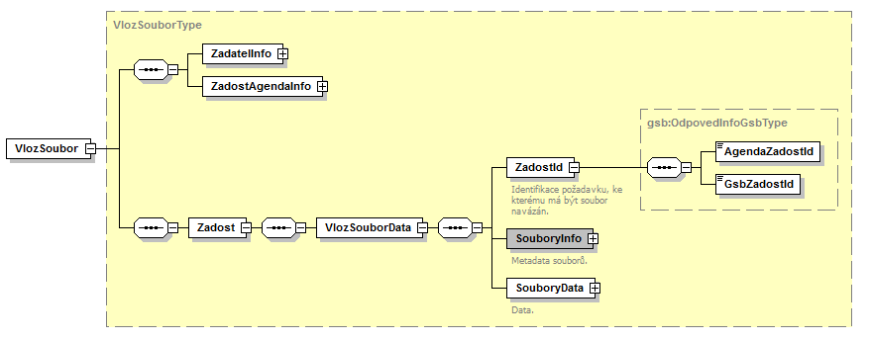

ZadatelInfo
Jde o obecnou strukturu určenou pro specifikaci informací o žadateli o službu. V elementu ZadatelInfo jsou uvedeny následující parametry
- Agenda – kód agendy
- AgendovaRole – kód činnostní role
- Ovm – IČO OVM
- AIS – ID AIS v ISoISVS
- Subjekt – subjekt, pro něhož jsou data požadována
- Uživatel – identifikace uživatele iniciujícího žádost o službu
- DuvodUcel – důvod anebo účel žádosti
Podrobný popis je uveden v dokumentu Využití služeb eGSB čtenářskými AIS.

ZadostAgendaInfo
Jde o obecnou strukturu určenou pro specifikaci informací o žádosti o službu. V elementu ZadostAgendaInfo jsou uvedeny následující parametry
- AgendaCasZadosti – datum a čas žádosti na straně čtenářského AIS
- AgendaZadostId – jedinečný identifikátor žádosti na straně čtenářského AIS
Podrobný popis je uveden v dokumentu Využití služeb eGSB čtenářskými AIS.

Zadost
V tomto elementu v elementu VlozSouborData předává publikující AIS informace pro navázání na transakce eGSB, soubory a popisné informace k nim.
V elementu ZadostId v elementech AgendaZadostId a GsbZadostId se uvádí informace o transakci eGSB, ke které mají být soubory připojeny.
V elementu SouboryInfo se uvádí popisné informace k jednotlivým souborům, v elementu SouboryData se uvádí jednotlivé soubory. Vazba mezi souborem a jeho popisnými informacemi se provádí hodnotou elementu ZdrojSouborId.

SouboryInfo
V elementu SouboryInfo se uvádí popisné informace k jednotlivým souborům. Element SouboryInfo je typu SouboryInfoGsbType. Schéma je uvedeno na následujícím obrázku.
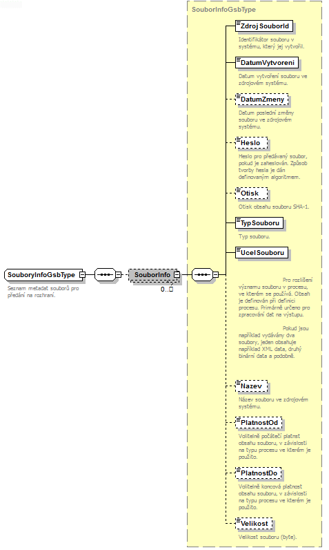
Popisné informace o souboru obsahují následující položky.
- DatumVytvoreni – povinně datum vytvoření souboru
- TypSouboru – povinně typ souboru
- UcelSouboru – povinně účel souboru. Slouží pro rozlišení významu souboru v procesu, ve kterém se používá. Obsah definuje publikační AIS při definici služby, v rámci které soubor vydává.
- DatumZmeny – nepovinné datum poslední změny souboru ve zdrojovém systému.
- Heslo – nepovinně heslo, pokud je soubor zašifrován. Nemusí jít přímo o heslo k souboru, může jít o informace sloužící pro získání hesla.
- Otisk – volitelně otisk souboru SHA-1.
- Nazev – volitelně název souboru ve zdrojovém systému.
- PlatnostOd, PlatnostDo – volitelně platnost souboru definovaná zdrojovým systémem.
- Velikost – volitelně velikost souboru (byte).

SouboryData
V elementu SouboryData se uvádí jednotlivé soubory. Element SouboryData je typu SouboryInfoGsbType. Schéma je uvedeno na následujícím obrázku.
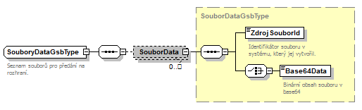

Příklad volání
<s:Envelope xmlns:s="http://schemas.xmlsoap.org/soap/envelope/">
<s:Header>
<Action s:mustUnderstand="1" xmlns="http://schemas.microsoft.com/ws/2005/05/addressing/none">gsbVlozSoubor</Action>
</s:Header>
<s:Body xmlns:xsi="http://www.w3.org/2001/XMLSchema-instance" xmlns:xsd="http://www.w3.org/2001/XMLSchema">
<VlozSoubor xmlns="urn:cz:isvs:gsb:schemas:GsbVlozSoubor:v1">
<ZadatelInfo xmlns="urn:cz:isvs:gsb:schemas:GsbAbstract:v1">
<Agenda xmlns="urn:cz:isvs:gsb:schemas:GsbTypy:v1">X999</Agenda>
<AgendovaRole xmlns="urn:cz:isvs:gsb:schemas:GsbTypy:v1">XR1</AgendovaRole>
<Ovm xmlns="urn:cz:isvs:gsb:schemas:GsbTypy:v1">12345678</Ovm>
<Ais xmlns="urn:cz:isvs:gsb:schemas:GsbTypy:v1">999001</Ais>
<Subjekt xmlns="urn:cz:isvs:gsb:schemas:GsbTypy:v1">Subjekt F5klient</Subjekt>
<Uzivatel xmlns="urn:cz:isvs:gsb:schemas:GsbTypy:v1">Uzivatel</Uzivatel>
<DuvodUcel xmlns="urn:cz:isvs:gsb:schemas:GsbTypy:v1">Duvod a ucel</DuvodUcel>
</ZadatelInfo>
<ZadostAgendaInfo xmlns="urn:cz:isvs:gsb:schemas:GsbAbstract:v1">
<AgendaCasZadosti xmlns="urn:cz:isvs:gsb:schemas:GsbTypy:v1">2015-10-23T14:27:20.5024786+02:00</AgendaCasZadosti>
<AgendaZadostId xmlns="urn:cz:isvs:gsb:schemas:GsbTypy:v1">f07d7701-94fe-41b8-aa60-6c6d261f19ae</AgendaZadostId>
</ZadostAgendaInfo>
<Zadost>
<VlozSouborData>
<ZadostId>
<AgendaZadostId xmlns="urn:cz:isvs:gsb:schemas:GsbTypy:v1">2fbda502-50ea-437d-a31d-dec94ad58ae0</AgendaZadostId>
<GsbZadostId xmlns="urn:cz:isvs:gsb:schemas:GsbTypy:v1">6b9c7d04-29aa-4e5a-ad78-3b0d9eeda070</GsbZadostId>
</ZadostId>
<SouboryInfo>
<SouborInfo xmlns="urn:cz:isvs:gsb:schemas:GsbTypy:v1">
<ZdrojSouborId>9fa0eed9-5bc0-4765-b84f-79e7ccc1a266</ZdrojSouborId>
<DatumVytvoreni>2015-10-23T14:27:20.5024786+02:00</DatumVytvoreni>
<TypSouboru>7Z</TypSouboru>
<UcelSouboru>Test</UcelSouboru>
<Nazev>Test</Nazev>
</SouborInfo>
</SouboryInfo>
<SouboryData>
<SouborData xmlns="urn:cz:isvs:gsb:schemas:GsbTypy:v1">
<ZdrojSouborId>9fa0eed9-5bc0-4765-b84f-79e7ccc1a266</ZdrojSouborId>
<Base64Data>AAAAAAAAAAAAAA==</Base64Data>
</SouborData>
</SouboryData>
</VlozSouborData>
</Zadost>
</VlozSoubor>
</s:Body>
</s:Envelope>

Odpověď

Výstupní údaje
Výstupní údaje jsou předávány v typu VlozSouborResponseType. Schéma odpovědi je uvedeno na následujícím obrázku.
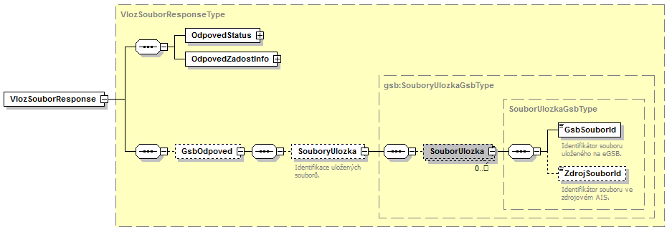

OdpovedStatus
Jde o obecnou strukturu obsahující informace o zpracování na eGSB. Obsahuje následující informace:
- CasOdpovedi – datum a čas zpracování na eGSB
- VysledekKod – výsledek zpracování
- VysledekDetail – zpřesňující informace k výsledku zpracování
Podrobný popis je uveden v dokumentu Využití služeb eGSB čtenářskými AIS.

OdpovedZadostInfo
Jde o obecnou strukturu obsahující informace o transakci na eGSB. Obsahuje následující informace:
- AgendaZadostId – identifikátor žádosti čtenářského AIS
- GsbZadostId – identifikátor transakce přidělený na eGSB
Podrobný popis je uveden v dokumentu Využití služeb eGSB čtenářskými AIS.

GsbOdpoved
V elementu SouboryUlozka jsou umístěny identifikace jednotlivých uložených souborů na eGSB. Tyto informace musí publikační AIS následně uvést ve výsledku služby paisCtiData (respektive gsbVlozOdpoved) v elementu Soubory / SouboryUlozka. S využitím těchto informací pak může čtenářský AIS o soubory uložené na eGSB zažádat službou gsbCtiSoubor.

Chybové stavy

Obecné chybové stavy
Obecné chybové stavy jsou popsány v dokumentu Využití služeb eGSB čtenářskými AIS.

Specifické chybové stavy

Nebyla nalezena odpovídající transakce na eGSB
Chyba se vyskytne, pokud není na eGSB nalezen požadavek odpovídající parametrům žádosti.
Z pohledu publikačního AIS není třeba provádět žádnou další akci vůči eGSB, eGSB vydalo odpověď bez dat publikačního AIS.
- Status / VysledekKod = CHYBA
- Status / VysledekSubKod = NENALEZENO
Tato situace může nastat i v případě, že požadavek na eGSB byl prováděn asynchronně a vykonání požadavku na eGSB již bylo ukončeno z důvodu překročení stanovených časových limitů na asynchronní zpracování na straně publikačního AIS a současně již došlo k překročení definované doby, po kterou jsou informace o zpracování na eGSB uloženy.

Vypršela doba čekání na odpověď publikačního AIS
Chyba se vyskytne v případě, že již bylo vykonání požadavku na eGSB ukončeno z důvodu překročení stanovených časových limitů na asynchronní zpracování na straně publikačního AIS.
Z pohledu publikačního AIS není třeba provádět žádnou další akci vůči eGSB, eGSB vydalo odpověď bez dat publikačního AIS.
- Status / VysledekKod = CHYBA
- Status / VysledekSubKod = PREKROCEN CAS

Není možné provést zpracování
Chyba se vyskytne, pokud na straně eGSB není možné požadavek zpracovat. V tomto případě musí publikační AIS žádost po definované době opakovat, viz dokument Publikace AIS na eGSB.
- Status / VysledekKod = CHYBA
- Status / VysledekSubKod = NENI K DISPOZICI
Opakování má obvykle smysl pouze v případě asynchronního zpracování. V případě synchronního zpracování s velkou pravděpodobností před nápravou stavu vyprší časové limity pro synchronní zpracování.

Příklad odpovědi
<soapenv:Envelope xmlns:soapenv="http://schemas.xmlsoap.org/soap/envelope/">
<soapenv:Header />
<soapenv:Body>
<VlozSouborResponse xmlns="urn:cz:isvs:gsb:schemas:GsbVlozSoubor:v1">
<OdpovedStatus xmlns="urn:cz:isvs:gsb:schemas:GsbAbstract:v1">
<CasOdpovedi xmlns="urn:cz:isvs:gsb:schemas:GsbTypy:v1">2015-10-26T08:50:03.5636876+01:00</CasOdpovedi>
<Status xmlns="urn:cz:isvs:gsb:schemas:GsbTypy:v1">
<VysledekKod>OK</VysledekKod>
</Status>
</OdpovedStatus>
<OdpovedZadostInfo xmlns="urn:cz:isvs:gsb:schemas:GsbAbstract:v1">
<AgendaZadostId xmlns="urn:cz:isvs:gsb:schemas:GsbTypy:v1">7219ab19-5f39-4ea5-b3b2-2fa431261fb7</AgendaZadostId>
<GsbZadostId xmlns="urn:cz:isvs:gsb:schemas:GsbTypy:v1">5529e497-a36a-44e8-8995-6703adc89274</GsbZadostId>
</OdpovedZadostInfo>
<GsbOdpoved>
<SouboryUlozka>
<SouborUlozka xmlns="urn:cz:isvs:gsb:schemas:GsbTypy:v1">
<GsbSouborId>e367103e-3022-48d4-a833-f312e7b7d053</GsbSouborId>
<ZdrojSouborId>5af9c6e7-3c4e-4351-9fda-380e37067e95</ZdrojSouborId>
</SouborUlozka>
</SouboryUlozka>
</GsbOdpoved>
</VlozSouborResponse>
</soapenv:Body>
</soapenv:Envelope>

Odkazy na další dokumenty
- Základní obecné informace pro publikační AIS: Publikace AIS na eGSB.
- Základní obecné informace pro čtenářské AIS: Využití služeb eGSB čtenářskými AIS.
- Provozní parametry eGSB: Provozní parametry eGSB.
- WSDL služby: gsb_root/gsb/wsdl/GsbVlozSoubor.wsdl
- Výchozí XSD služby: gsb_root/gsb/xsd/GsbVlozSoubor.xsd

